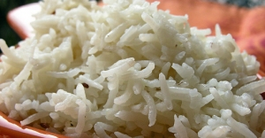

Ninove, 19 maart 2018

Beste ouder

Op **donderdag 29 maart** houden wij op onze school een **RIJSTMAALTIJD** ten voordele van **Broederlijk Delen**.

Gelieve tegen **vrijdag 23 maart** het onderstaande strookje in te vullen en, indien uw kind wenst deel te nemen, **3 euro** (graag gepast) mee te geven.

Er zijn die dag **geen** warme maaltijden !

Karen De Pril

Directeur

Leerling ...................................................................................... Klas .............

zal **WEL / NIET** deelnemen aan de rijstmaaltijd van donderdag 29 maart.

Handtekening